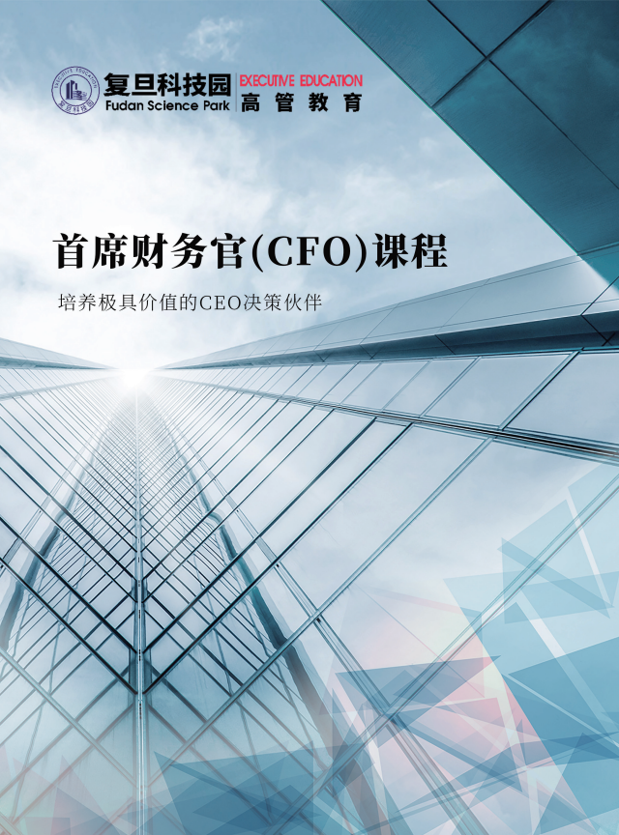

目录
01
03
，fill mu h ||(M| mi|i 川mi
课程优势 Course Advantages....
课程设置 About Curriculum
领衔师资Faculty
学员感言 Experience Highlights
校友企业 Leading Alumni
精彩回顾Highlights
招生录取Admissions
‘wig
I|II|INI

学院简介 About School 项目背景 Program Background

首席财务官(CFO)课程

About School

复旦科技园•高管教育
复旦科技园进修学院由复旦大学国家大学科 技园发起设立。2004年创设时，复旦大学前校长、 时任复旦大学副校长杨玉良院士兼任首任院长。 多年来致力于培养兼具全球视野、中国战略、产 业思维与科创精神的企事业高管人才，帮助学员 提升个人修养、完善知识结构，在科创大时代下， 将企业家培训和科创服务深度结合，通过产学研 合作，赋能企业发展，增强核心竞争力，提升企 业价值。

IE*
钱世政
复旦大学管理学院教授
原上实集团副总裁、财务总监
复旦大学管理学院MBA学术主任
“首席财务官与会计、总会计师的差异何在？最大的差异，在于价值维
度的差异。如果关注到这一点，即使接受过良好会计教育的高管人才,
依然需要调整他们的价值维度，从关心昨天走向关求明天，去创造价
值，实现价值。”

Program Background

项目背景
面对数字化浪潮和疫情冲击，企业财务智能化是大势所趋。财务职能不 再局限于会计和管控，而是要成为企业的价值工程师，其角色从过去的会计服 务转向战略及业务的引领者；财务职能必须从“核算型”与“弱管理型”向 “强管理型”转型，为企业科学管理与决策提供必需的高质量信息。
财务记录了企业全面的商业活动，具备财务思维的人对商业活动更敏感，
更有全局观，更能敏锐捕捉数字背后的秘密。一名优秀的CFO。应当将财务工作 与公司的战略、组织、流程紧密衔接，渗透到企业这架“机器”运作的每一个 环节之中；应当更多地参与企业管理、资本运营和战略决策；应当具备高度的 战略思维和开阔的金融视野，成为CEO的最佳决策伙伴与公司价值的创造者、 实现者。
复旦科技园•高管教育将为企业培养最具实践力的首席财务官(CFO),全
面推进企业战略转型升级，提高企业核心竞争力。

Course Advantages

课程优势

课程特色

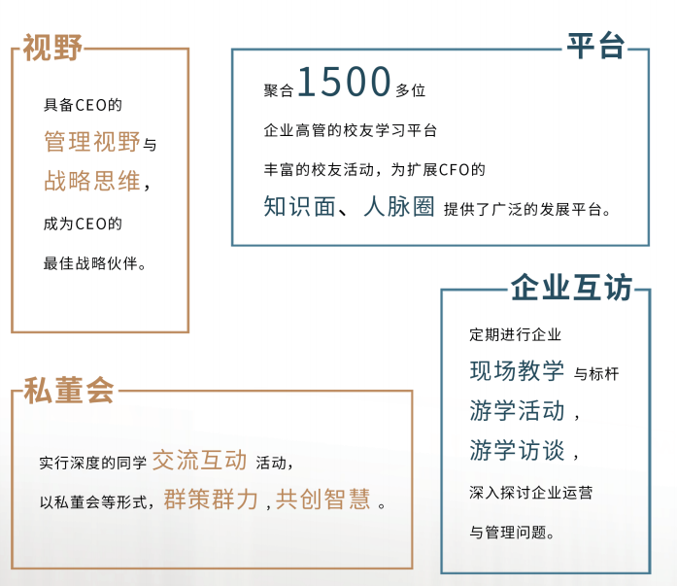

课程收益
•强化CFO的战略思维，树立战略财务管理意识
・开阔CFO的金融视野，掌握转型时代下的集团财务管控体系
・从多个维度理解公司估值，并从估值视角解读财务报表
・有效利用会计政策为公司创造价值
•聚焦价值引导管理，成为企业的价值创造者
・掌握公司资金运作本质及其管理策略
•研讨现代公司多渠道融资途径及其市场趋势
・全面构建企业内控体系达到风险最小化
•透视财务数据透视企业经营，实现业财融合，推动战略落地

About Curriculum

课程设置

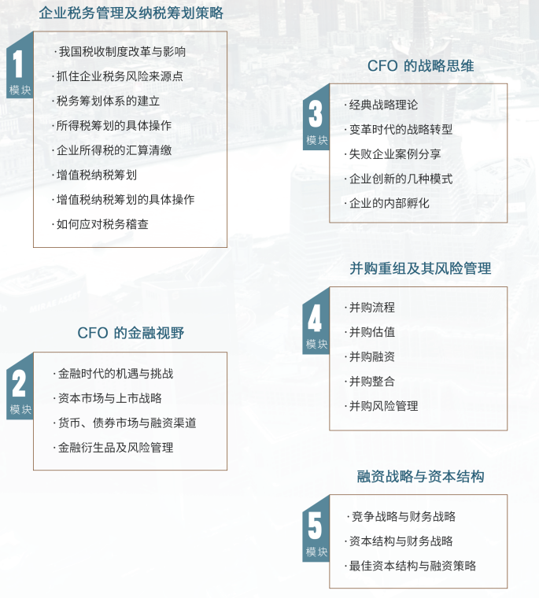

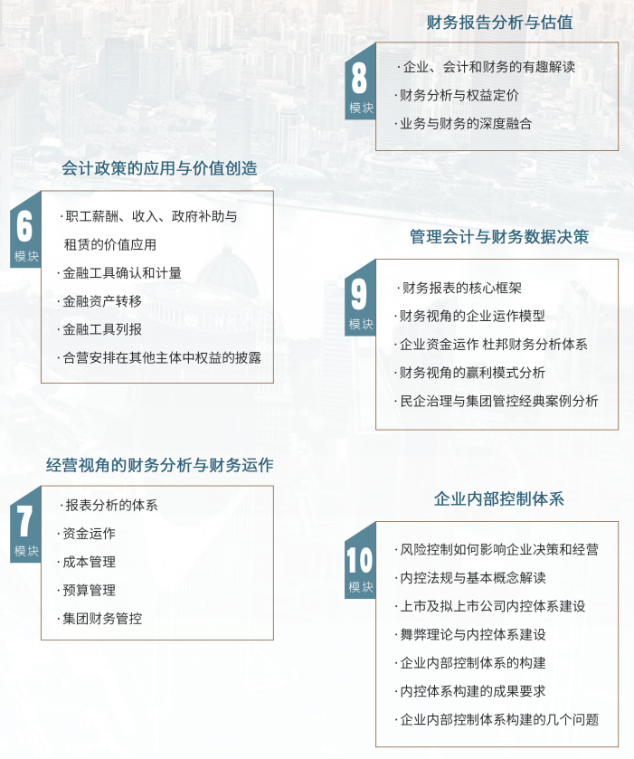

Faculty

领衔师资
经营视角的财务分析与财务运作

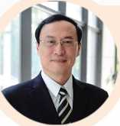
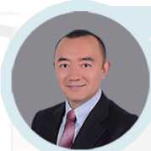
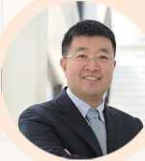
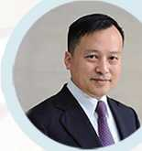
钱世政
复旦大学管理学院教授
复旦大学管理科学博士
复旦大学管理学院EMBA课程主讲教授
原上海实业（香港）有限公司副总裁、首席财务官
程海晋
康奈尔大学MBA
复旦大学管理学院特约经济学专家
致力于并购与市值管理方面的研究
孔爱国
复旦大学管理学院教授/博士生导师
复旦大学管理学院EMBA课程主讲教授
2006年华盛顿大学访问学者
孙金云
复旦大学管理学院企业管理系助理教授 复旦大学管理学院EMBA课程主讲教授 复旦青年创业家教育与研究发展中心主任
杨芳
复旦大学管理学院EMBA特聘教授
上海立信锐思管理有限公司执行合伙人
师从“中国企业内控第一人”李若山教授
主讲企业内控课程

Experience Highlights

往届学员感言
来复旦学习收货颇多：从增强企业财务竞争优势角度而言，财务战略的指定是在分析 企业内外环境因素对资金流动影响的基础上，对企业资金的流动进行全局性、长期性 与创造性的谋划，并确保其执行的过程。正如本期课程所言“财务战略的成功之道 在于以实体经济为基础，借助虚拟经济盘活存量，实行稳增型财务战略”。在江苏 省苏州市吴江区盛泽镇的东方盛虹正是践行这样的要素，凭借财务智慧和胆略，把握 创新的契机，在资本市场扬帆起航。
—江苏东方盛虹股份有限公司（股票代码：000301）
邱海荣财务总监
企业的核心是追求未来的成长性，而对于未来的投资就是技术+金融；未来的世界将 属于这两种人：一是掌握技术的人、二是控制资本的人。由此激起了我对CFO课程 的深入学习欲望，来到复旦收货颇多。
—爱环吴世（苏州）环保股份有限公司（股票代码：839709） 金燕副总经理
岗位职能由核算型向管理型会计转变是企业发展的必然。每一位会计人，都应该首 先从思想上树立起业财融合的理念，在行动上更多的去关注业务实质，通过对业务 更深入的了解，参与公司的经营管理，更好的为公司的发展服务。
—张家港友诚新能源科技股份有限公司（股票代码：873087）
陈志刚财务总监
企业经营过程中，不可避免的需要幵展各类分析工作，大到整个企业的经营分析，小 至某一业务部门针对某项业务幵展的专项分析，而无论任何何种分析，都必须用到各 类经营数据。财务部门在一个企业中往往承担着数据的收集、整合乃至分析的功能， 因此幵展各项分析工作时，都需要财务部门积极参与甚至主导分析工作的幵展。通过 复旦的学习在经营情况分析和融资能力分析哟很大的心得体会。
—金卡智能集团股份有限公司（股票代码：300349） 朱灵康财务经理

Leading Alumni校友企业

CFO班校友企业名录（部分）

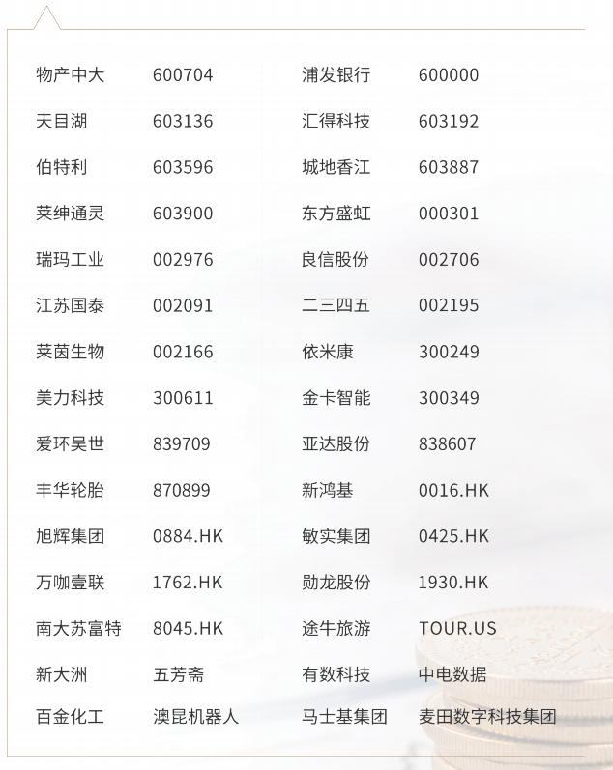校友企业
A CFO班校友企业名录（部分）

金融系列课程校友企业名录(部分)

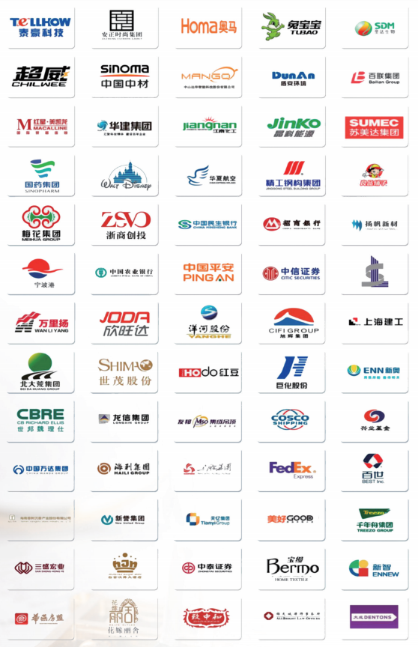

Highlights 精彩回顾

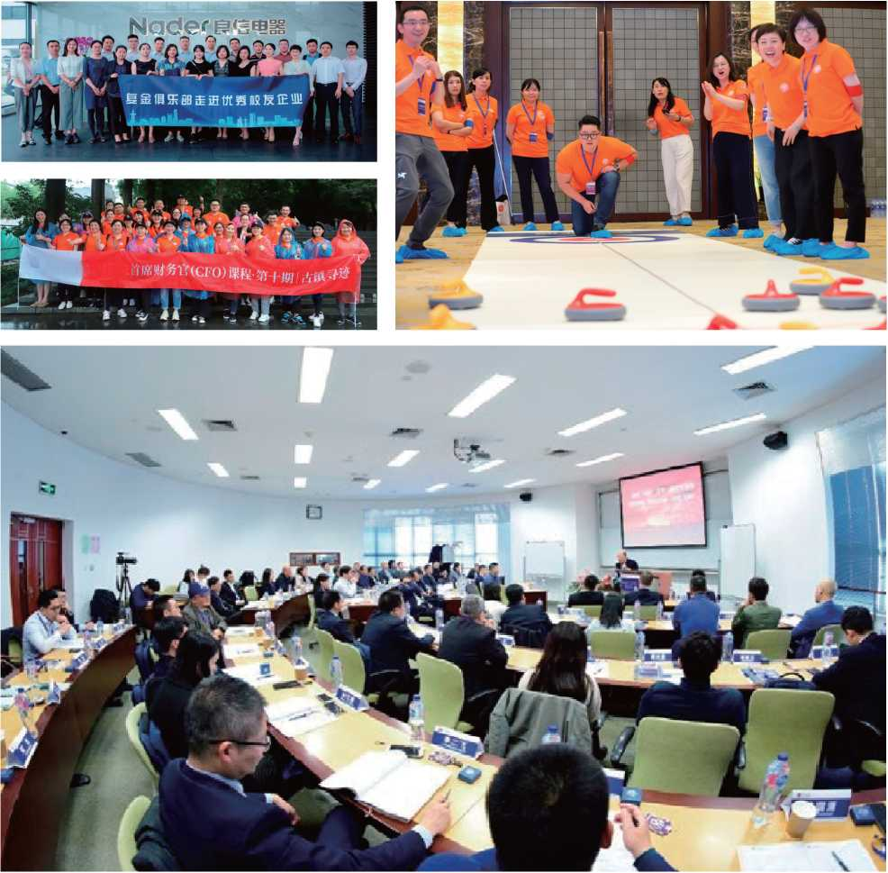

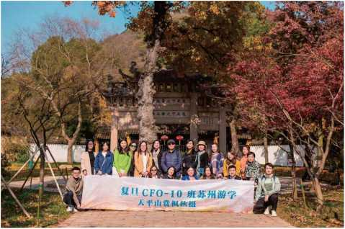

Admissions

招生录取

招生对象

大型企业首席财务官，财务总监及承担各类角色的副总裁或财务负责人

•报名条件：
6年以上工作经验，3年以上中高层管理经验；大专及以上学历。
•学习时间：
为期8个月，每月集中研修2天(周六、周日)，共16天；
除在上海上课外，期间安排移动课堂、企业参访等异地教学活动。
•报名程序：
•报名申请表、个人简历、企业简介、身份证及最高学历证明复印件、2寸 电子版证件照各一份；
•学院审核申请资料，结合工作业绩、报名顺序择优录取；
•学院寄发录取通知书，申请人在收到通知书后，在规定时间内一次性缴纳 全额学费;并办理相关入学手续，准备上课；
•学费由学员直接汇入官方账户。
•证书颁发：
完成课程学习并经考核合格，颁发结业证书。

